采购需求

1.项目概况
1.1本项目总规模28000亩，其中中幼林综合抚育16140亩，低效林更新改造5100亩，低效林补植改造6760亩。本次作业设计服务分为“外业调查”和“内业设计”两个包；
1.2项目服务工期：30日历日
2.服务明细
2.1外业调查（实地调查与勘测）
外业工作是内业设计的基础，主要目的是全面摸清作业区的自然、经济及林分现状，具体包括：
（1）前期踏查与区划
现场踏查：核实作业区边界、地类、权属及原有植被状况，核对总体设计内容是否合理。小班区划与定位：实地确定作业区准确边界，按地形、道路等界线划分林班和小班，并使用GPS/RTK等设备进行精准定位。
(2)立地条件与环境调查
地形地貌：调查坡度、坡向、坡形，以及风蚀、水蚀、泥石流等潜在自然灾害风险。土壤与水文：挖掘土壤剖面，调查土层厚度、质地、pH值等，并了解水源状况和地下水埋深。植被情况：调查植被类型、盖度、高度及主要植物种类，评估其对造林或修复的影响。
(3)林分因子与林木调查
样地布设与实测：根据林分类型设置临时或固定样地（如乔木林通常为0.1-1公顷），进行精准复位与边界测量。每木检尺：对样地内达到一定标准的树木（如胸径大于等于5cm）逐株测量胸径、树高、冠幅，记录树种组成、郁闭度、健康状况及病虫害情况。其他调查：针对特定项目，可能还需进行枯落物称重、土壤分层采样（用于碳汇项目）或古树名木信息摸排等。
(4)社会经济与辅助调查
调查作业区的交通条件、劳动力状况、经营习惯及需要保护的珍稀动植物或历史遗存。采集现状影像资料，绘制林木位置示意图或伐区草图，确保数据与实地精准对应。

2.2内业设计（数据处理与设计编制）
内业工作是将外业获取的原始数据转化为科学设计方案的过程，具体包括：
(1)数据整理与质量审核
数据录入与校验：将外业记录表、样地数据录入计算机，进行逻辑校验，发现异常数据及时查明原因或补测。三级审核机制：严格执行"小队自查、大队抽检、专人终审"的质量管控体系，确保图、表、数据高度统一。
(2)数据统计与分析
面积与蓄积量测算：按照"层层控制，分级量算，按比例平差"的原则计算面积；采用累加法逐级汇总林分蓄积量。资源结构分析：统计森林面积、蓄积量、覆盖率等核心指标，分析林分质量与经营现状。
(3)作业设计方案编制
技术与树种规划：根据立地条件科学配置林种和树种（优先选用乡土耐旱树种），制定造林密度、抚育间伐、采伐强度或补植补造等具体技术措施。配套设施与管护设计：合理布局作业便道、水利水保设施，制定有害生物防控、森林防火及后期管护机制。投资概算：测算需苗量、用工量及各项施工成本，编制投资预算与补助发放方案。
(4)成果制图与文档编制
图件绘制：利用GIS（地理信息系统）等软件绘制小班现状图、规划设计图、林相图等，建立矢量小班数据库，做到"图、表、地、数"一致。文本编制：编写完整的作业设计说明书（文本），涵盖项目概况、现状分析、建设布局、技术措施及效益分析等内容。成果提交与配合：打印装订纸质成果并刻录电子光盘，配合主管部门完成专家评审、修改完善、系统落图及配合后续的验收服务。

3.森林质量提升小班工程量表：
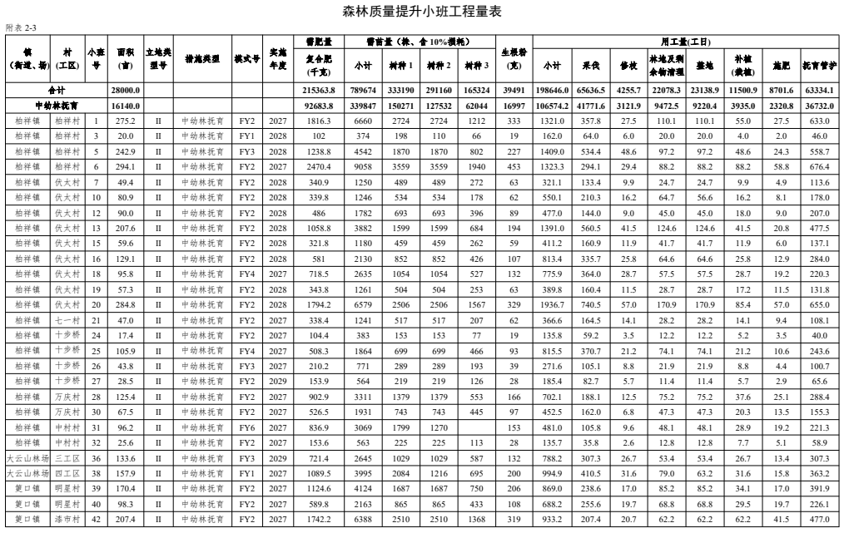
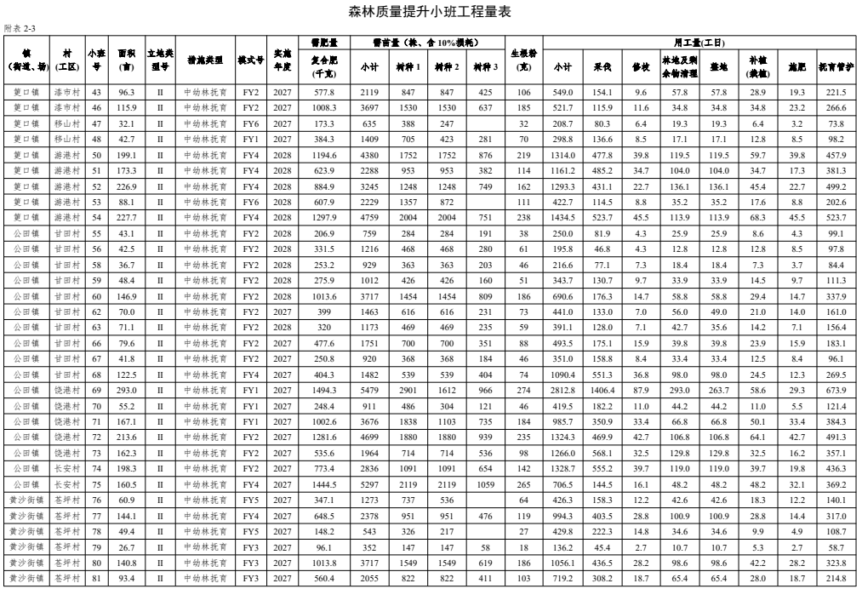
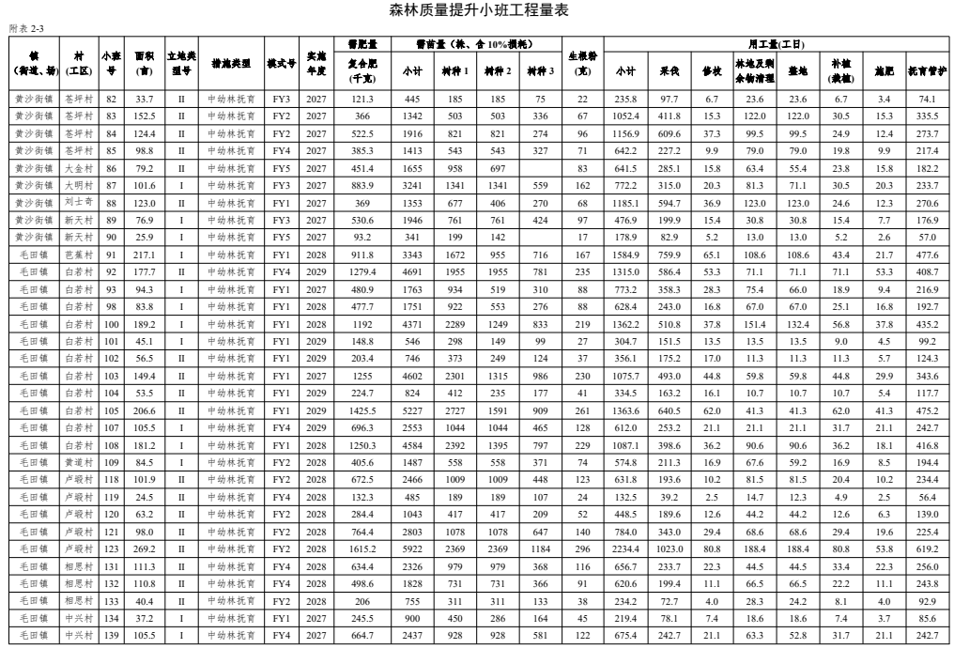
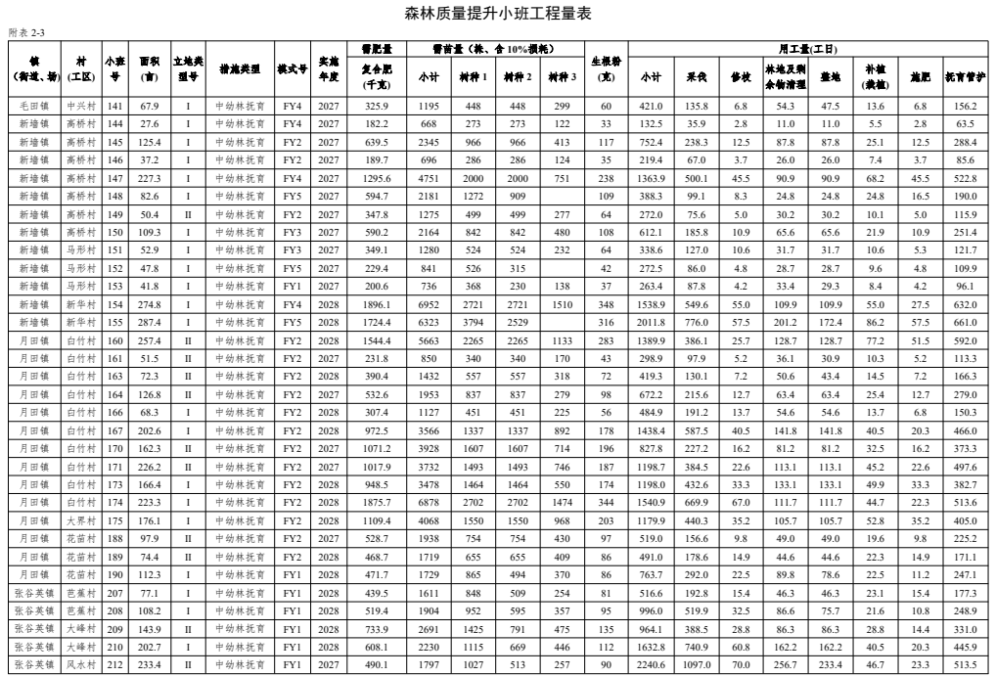
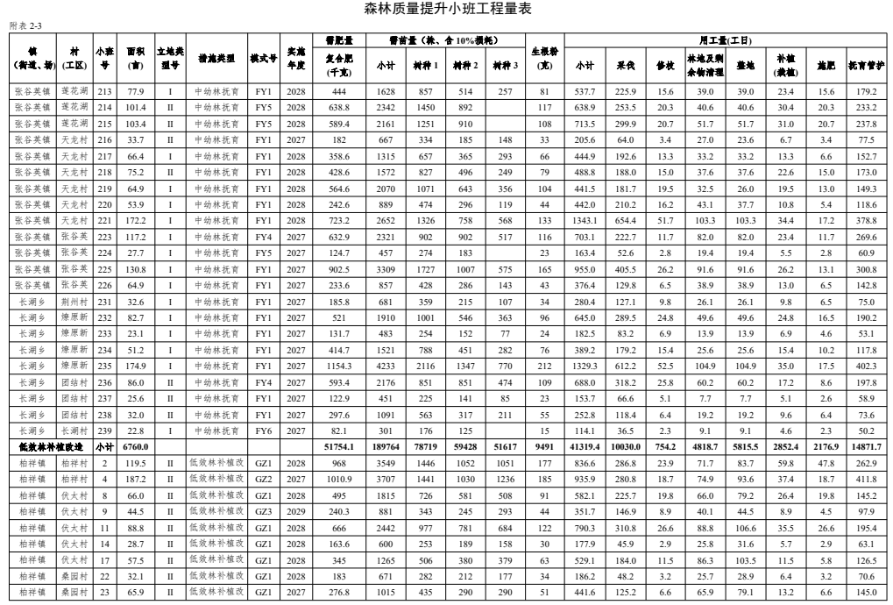
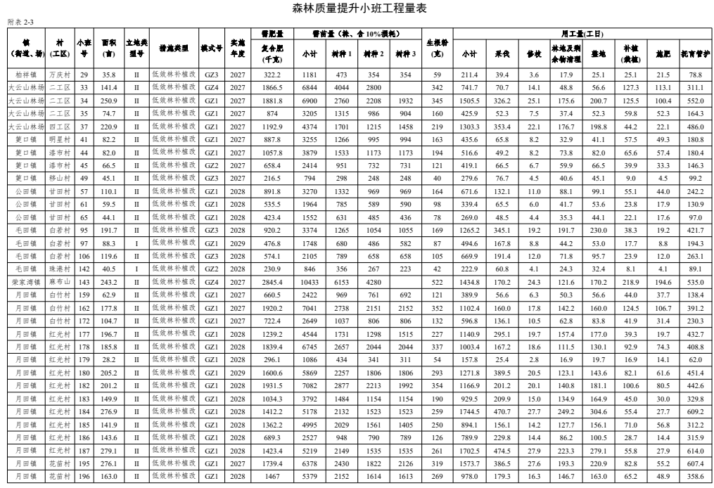
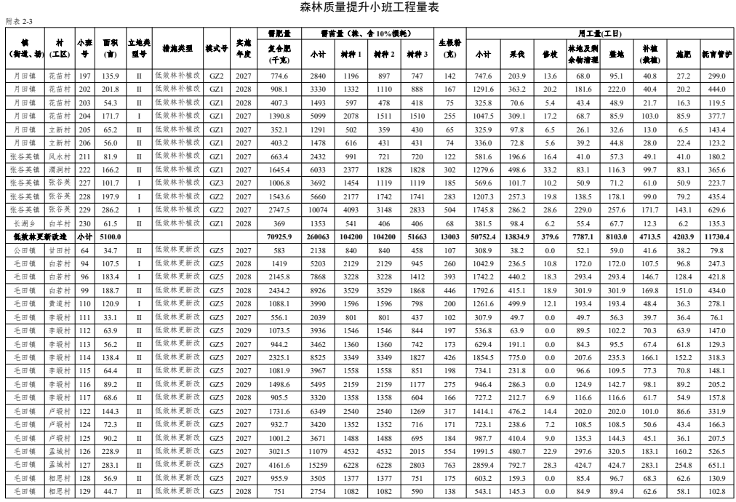
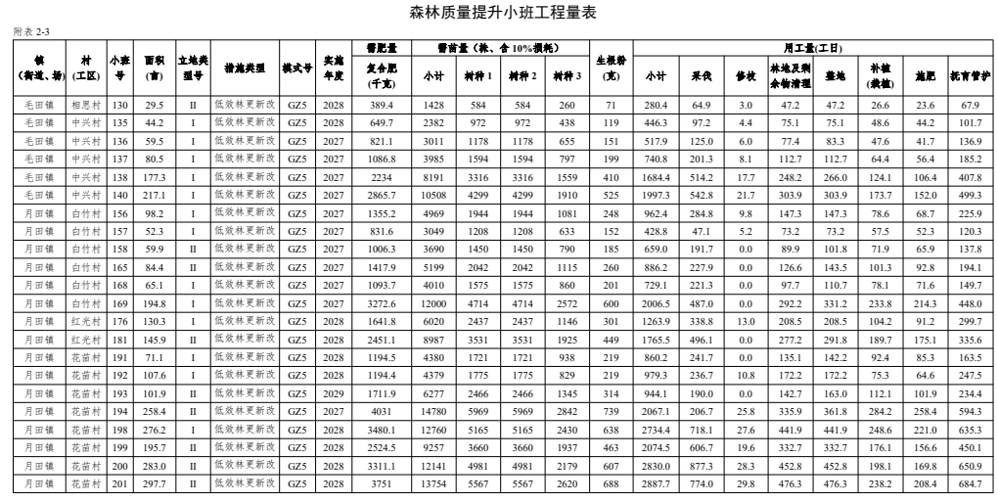
4.验收要求
4.1文本成果：提交《湖南省岳阳市2027年中央财政国土绿化项目（岳阳县区域）作业设计》，包括说明书及附表（小班现状表、设计表、工程量表、投资概算表、资金筹措表等）、小班设计说明及图纸。
4.2矢量数据：提交shp或gdb格式矢量数据，统一采用CGCS2000坐标系，分年度、分措施建立图层，字段完整，与文本面积一致。
4.3成果份数：纸质版成果文件拾份，电子版成果文件（PDF）壹套，矢量数据电子版壹套。
4.4过程资料：小班照片、样地调查表、每木检尺资料、负面清单筛查资料、评审意见及修改回复等应一并归档提交。
5.验收合格标准
符合国家、行业及地方标准，成果通过林业主管部门评审、批复，满足项目施工及中央财政资金核查要求。作业设计文本、矢量数据和批复面积必须一致。
6.付款方式：
6.1付款人：岳阳县林业局。
6.2付款方式：签订合同完成后15天内付50%，作业设计批复完成后付清剩余款项。
6.3中标单位应在采购人每次付款前向采购人提供同等金额的合法、有效的完税发票，否则采购人有权拒绝付款且不承认逾期付款的违约责任。

